LAPORAN PRAKTIKUM
STRUKTUR DATA

MODUL No. 1
PENGENALAN BAHASA C++



Disusun oleh:
Sofwan Nuha Al Faruq
109082500032
S1IF-13-02

PROGRAM STUDI S1 INFORMATIKA
FAKULTAS INFORMATIKA
TELKOM UNIVERSITY PURWOKERTO
TAHUN 2026
LATIHAN SOAL MODUL

Link Repo Github Modul X : (masukan link folder Repo Github KHUSUS MODUL INI)

SOAL GUIDED

- Soal 1
Source Code
#include <iostream>
using namespace std;

int main() {
int nilai1D[3] = {80, 85, 90};

cout << "Array 1 DImensi" << endl;

cout << "Nilai 1: " << nilai1D[0] << endl;
cout << "Nilai 2: " << nilai1D[1] << endl;
cout << "Nilai 3: " << nilai1D[2] << endl;

int nilai2D[2][3] = {{80, 85, 90}, {75, 80, 85}};

cout << "Array 2 DImensi" << endl;

cout << "Nilai [0][0]: " << nilai2D[0][0] << endl;
cout << "Nilai [0][1]: " << nilai2D[0][1] << endl;
cout << "Nilai [0][2]: " << nilai2D[0][2] << endl;
cout << "Nilai [1][0]: " << nilai2D[1][0] << endl;
cout << "Nilai [1][1]: " << nilai2D[1][1] << endl;
cout << "Nilai [1][2]: " << nilai2D[1][2] << endl;

int nilai3D[2][2][3] = {
{{80, 85, 90}, {75, 80, 85}},
{{70, 75, 80}, {65, 70, 75}}
};

cout << "Array 3 DImensi" << endl;

cout << "Nilai [0][0][0]: " << nilai3D[0][0][0] << endl;
cout << "Nilai [0][0][1]: " << nilai3D[0][0][1] << endl;
cout << "Nilai [0][0][2]: " << nilai3D[0][0][2] << endl;
cout << "Nilai [0][1][0]: " << nilai3D[0][1][0] << endl;
cout << "Nilai [0][1][1]: " << nilai3D[0][1][1] << endl;
cout << "Nilai [0][1][2]: " << nilai3D[0][1][2] << endl;
cout << "Nilai [1][0][0]: " << nilai3D[1][0][0] << endl;
cout << "Nilai [1][0][1]: " << nilai3D[1][0][1] << endl;
cout << "Nilai [1][0][2]: " << nilai3D[1][0][2] << endl;
cout << "Nilai [1][1][0]: " << nilai3D[1][1][0] << endl;
cout << "Nilai [1][1][1]: " << nilai3D[1][1][1] << endl;
cout << "Nilai [1][1][2]: " << nilai3D[1][1][2] << endl;

}

Screenshot program
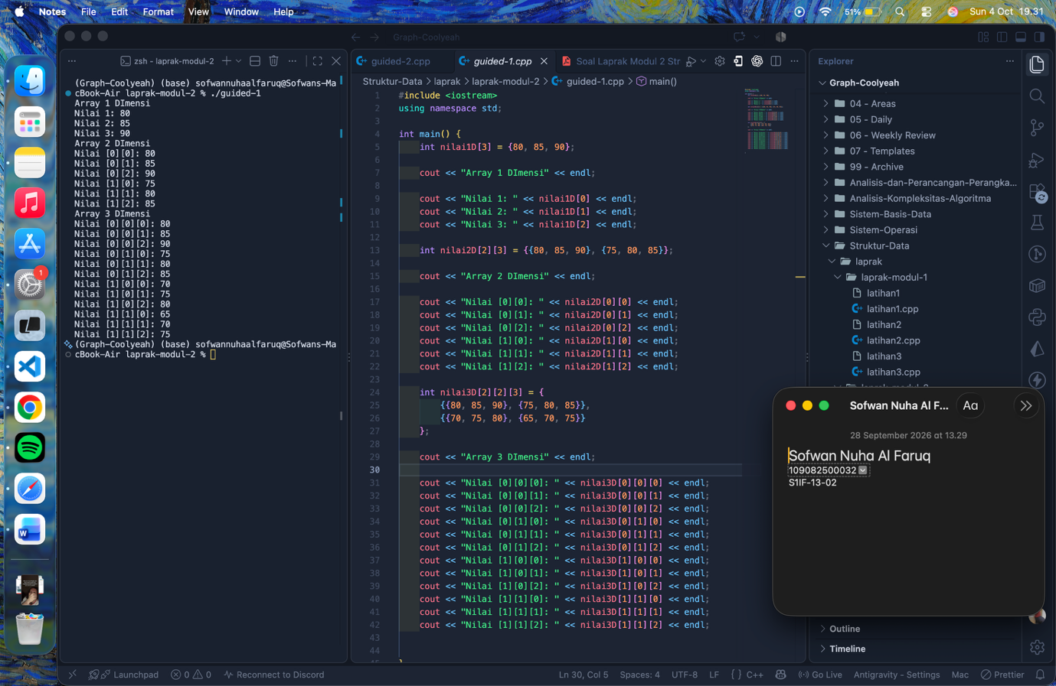

Deskripsi Program
Program ini merupakan program sederhana yang bertujuan memperkenalkan cara mendeklarasikan, menginisialisasi, dan mengakses elemen pada array satu dimensi, dua dimensi, dan tiga dimensi. Program diawali dengan #include <iostream> yang menyediakan fungsi input dan output standar seperti cout dan endl, serta using namespace std; agar fungsi tersebut dapat digunakan tanpa awalan std::, kemudian seluruh proses dijalankan di dalam fungsi main(). Pada bagian pertama, array satu dimensi nilai1D[3] menyimpan tiga nilai bertipe int, yaitu 80, 85, dan 90, yang diakses melalui satu indeks mulai dari 0. Pada bagian kedua, array dua dimensi nilai2D[2][3] berbentuk tabel dengan 2 baris dan 3 kolom, sehingga setiap elemennya diakses menggunakan dua indeks, yaitu baris dan kolom. Pada bagian ketiga, array tiga dimensi nilai3D[2][2][3] terdiri atas 2 lapisan yang masing-masing berisi tabel berukuran 2 baris dan 3 kolom, sehingga totalnya 12 elemen yang diakses menggunakan tiga indeks, yaitu lapisan, baris, dan kolom.
Keluaran program terbagi menjadi tiga bagian sesuai jenis arraynya, masing-masing diawali dengan judul "Array 1 Dimensi", "Array 2 Dimensi", dan "Array 3 Dimensi", lalu diikuti daftar nilai beserta indeksnya, misalnya Nilai [0][0]: 80, dengan setiap baris diakhiri endl agar tampil pada baris baru. Melalui program ini dapat disimpulkan bahwa jumlah dimensi array menentukan banyaknya indeks yang diperlukan untuk mengakses suatu elemen, serta indeks array selalu dimulai dari 0. Namun, program ini masih menampilkan elemen satu per satu secara manual, sehingga untuk data yang lebih banyak cara tersebut dapat dipersingkat menggunakan perulangan for.

- Soal 2
Source Code
#include <iostream>
using namespace std;

int maks3(int a, int b, int c) {
int temp_max = a;
if (b > temp_max) {
temp_max = b;
}
if (c > temp_max) {
temp_max = c;
}
return temp_max;
}

void tulis(int x) {
for (int i = 0; i < x; i++) {
cout << "baris ke-" << i + 1 << endl;
}
}

int main() {
int hasil_maks = maks3(10, 50, 30);
cout << "Nilai maksimum: " << hasil_maks << endl;
cout << endl;

cout << "Mulai memanggil prosedur" << endl;
tulis(3);

return 0;
}

Screenshoot program
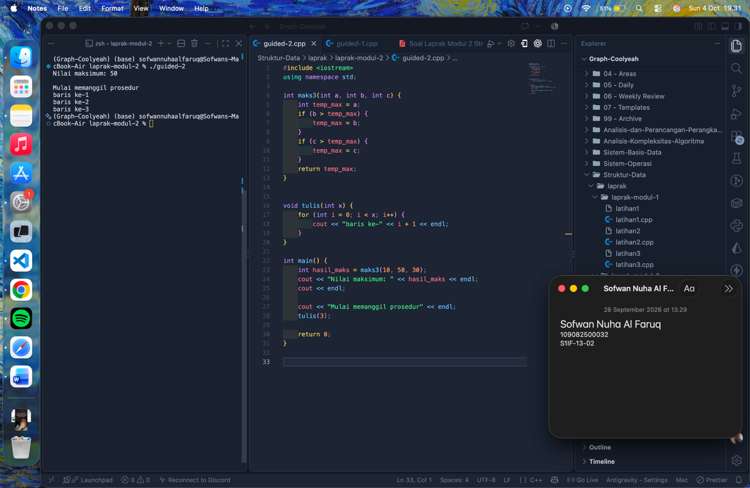

Deskripsi Program
Program ini merupakan program sederhana yang bertujuan memperkenalkan penggunaan fungsi dan prosedur, yaitu fungsi yang mengembalikan nilai (int) dan prosedur yang tidak mengembalikan nilai (void). Program diawali dengan #include <iostream> yang menyediakan fungsi input dan output standar seperti cout dan endl, serta using namespace std; agar fungsi tersebut dapat digunakan tanpa awalan std::. Fungsi maks3(int a, int b, int c) menerima tiga bilangan bulat sebagai parameter, lalu mencari nilai terbesar di antaranya. Cara kerjanya, variabel temp_max diisi terlebih dahulu dengan nilai a, kemudian dibandingkan dengan b dan c menggunakan struktur if; jika ada nilai yang lebih besar, temp_maxdiperbarui, dan hasil akhirnya dikembalikan menggunakan return. Prosedur tulis(int x) bertipe void sehingga tidak mengembalikan nilai, dan hanya menjalankan perulangan for sebanyak x kali untuk mencetak teks "baris ke-" beserta nomor urutnya, dengan i + 1 digunakan agar penomoran dimulai dari 1 meskipun variabel i dimulai dari 0.
Pada fungsi main(), program memanggil maks3(10, 50, 30) dan menyimpan hasilnya ke variabel hasil_maks, lalu menampilkan "Nilai maksimum: 50" karena 50 merupakan nilai terbesar dari ketiga bilangan tersebut. Setelah baris kosong, program mencetak teks "Mulai memanggil prosedur" dan memanggil tulis(3), sehingga keluarannya berupa tiga baris, yaitu "baris ke-1", "baris ke-2", dan "baris ke-3". Program diakhiri dengan return 0; yang menandakan eksekusi selesai tanpa kesalahan. Melalui program ini dapat disimpulkan bahwa fungsi digunakan ketika hasil perhitungan perlu dikembalikan untuk diproses lebih lanjut, sedangkan prosedur digunakan ketika tugasnya hanya menjalankan suatu aksi, seperti menampilkan teks, tanpa mengembalikan nilai.

- Soal 3
Source Code
#include <iostream>
using namespace std;

void tukarvalue (int x, int y) {
int temp = x;
x = y;
y = temp;
}

void tukarpointer (int *px, int *py) {
int temp = *px;
*px = *py;
*py = temp;
}

void tukarreferensi (int &px, int &py) {
int temp = px;
px = py;
py = temp;
}

int main() {
int a = 4, b = 6;
cout << "kondisi awal : a = " << a << ", b = " << b << endl;

tukarvalue(a, b);
cout << "kondisi setelah tukar value : a = " << a << ", b = " << b << endl;

tukarpointer(&a, &b);
cout << "kondisi setelah tukar pointer : a = " << a << ", b = " << b << endl;

tukarreferensi(a, b);
cout << "kondisi setelah tukar referensi : a = " << a << ", b = " << b << endl;

return 0;
}

Screenshoot program
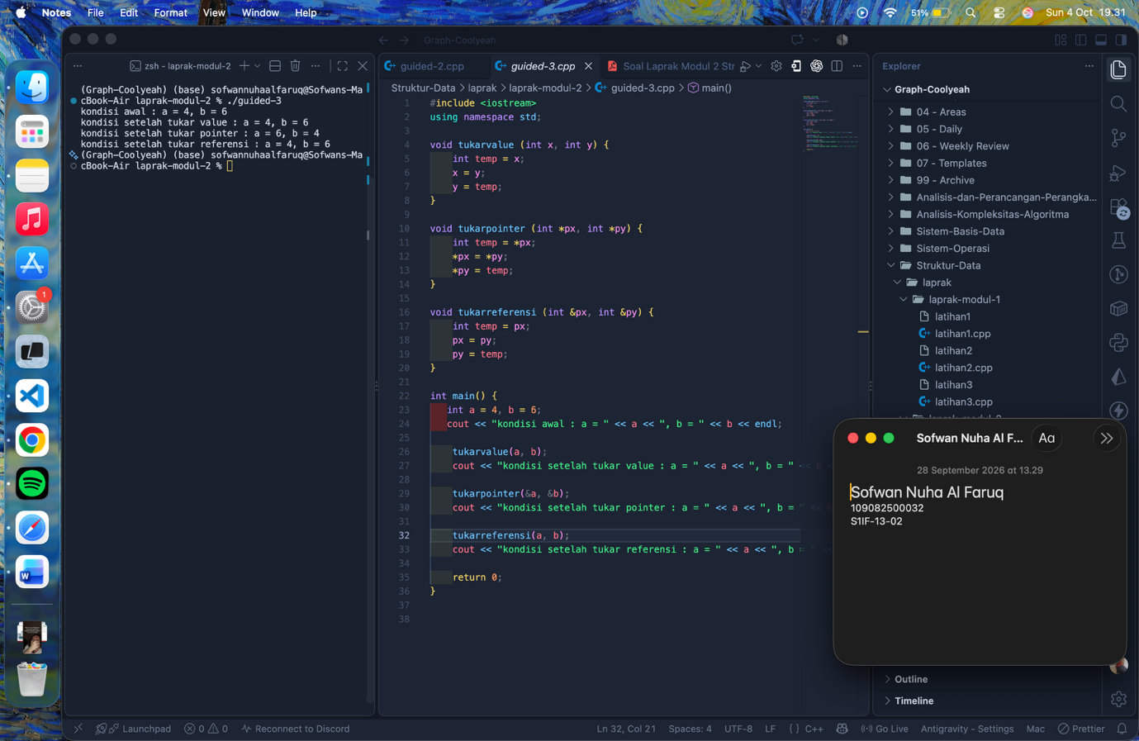

Deskripsi program
Program ini merupakan program sederhana yang bertujuan membandingkan tiga cara melewatkan parameter ke dalam fungsi untuk menukar nilai dua variabel, yaitu pass by value, pass by pointer, dan pass by reference. Program diawali dengan #include <iostream> yang menyediakan fungsi input dan output standar seperti cout dan endl, serta using namespace std; agar fungsi tersebut dapat digunakan tanpa awalan std::. Prosedur tukarvalue(int x, int y) menerima salinan nilai dari variabel asli, sehingga proses penukaran dengan variabel temp hanya terjadi pada salinan di dalam fungsi dan tidak memengaruhi variabel aslinya. Prosedur tukarpointer(int *px, int *py) menerima alamat memori variabel, kemudian menukar isinya melalui operator dereferensi *, sehingga nilai variabel asli ikut berubah. Prosedur tukarreferensi(int &px, int &py) menerima referensi, yaitu nama lain (alias) dari variabel asli, sehingga perubahan yang dilakukan di dalam fungsi langsung berlaku pada variabel asli tanpa memerlukan operator * maupun & saat pemanggilan.
Pada fungsi main(), variabel a diisi 4 dan b diisi 6, lalu kondisi awal ditampilkan, yaitu "a = 4, b = 6". Setelah tukarvalue(a, b)dipanggil, nilainya tetap "a = 4, b = 6" karena yang tertukar hanya salinannya. Selanjutnya tukarpointer(&a, &b) dipanggil dengan mengirim alamat variabel menggunakan operator &, sehingga nilai berhasil tertukar menjadi "a = 6, b = 4". Terakhir, tukarreferensi(a, b) dipanggil dan menukar nilai kembali menjadi "a = 4, b = 6". Melalui program ini dapat disimpulkan bahwa pass by value tidak dapat mengubah variabel asli, sedangkan pass by pointer dan pass by referencedapat mengubahnya karena bekerja langsung pada alamat memori variabel tersebut, dengan referensi memiliki penulisan yang lebih sederhana dibandingkan pointer.

SOAL MODUL

- Soal 1
Source Code
#include <iostream>
using namespace std;

int main() {
int n;
if (!(cin >> n) || n <= 0) {
return 0;
}

int* nilai = new int[n];
int total = 0;

for (int i = 0; i < n; i++) {
cin >> nilai[i];
total += nilai[i];
}

// Rata-rata dibulatkan ke bawah menjadi integer
int rataRata = total / n;

int diAtasRataRata = 0;
for (int i = 0; i < n; i++) {
if (nilai[i] > rataRata) {
diAtasRataRata++;
}
}

cout << "Rata-rata: " << rataRata << endl;
cout << "Di atas rata-rata: " << diAtasRataRata << endl;

delete[] nilai;
return 0;
}

Screenshoot program
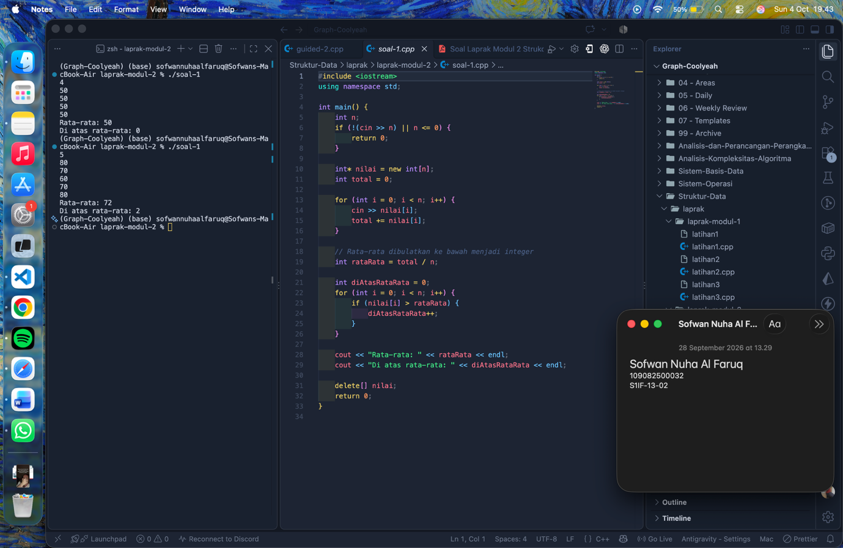
Deskripsi Program
Program ini merupakan program sederhana yang bertujuan menghitung nilai rata-rata dari sejumlah data yang dimasukkan pengguna, kemudian menentukan banyaknya data yang nilainya berada di atas rata-rata tersebut, dengan memanfaatkan alokasi memori dinamis. Program diawali dengan #include <iostream> yang menyediakan fungsi input dan output standar seperti cin, cout, dan endl, serta using namespace std; agar fungsi tersebut dapat digunakan tanpa awalan std::. Di dalam fungsi main(), program membaca jumlah data n dari pengguna, dan jika masukan tidak valid atau n kurang dari atau sama dengan 0, program langsung berhenti melalui return 0;. Jika valid, program membuat array dinamis menggunakan int* nilai = new int[n]; sehingga ukuran array ditentukan saat program berjalan sesuai nilai n. Selanjutnya, perulangan for membaca setiap nilai dari pengguna, menyimpannya ke dalam array, dan sekaligus menjumlahkannya ke dalam variabel total.

Setelah seluruh data terbaca, rata-rata dihitung dengan total / n dan disimpan pada variabel rataRata bertipe int, sehingga hasilnya dibulatkan ke bawah karena pembagian bilangan bulat membuang bagian desimal. Perulangan for kedua kemudian memeriksa setiap elemen array menggunakan struktur if, dan setiap nilai yang lebih besar daripada rataRatamenambah penghitung diAtasRataRata sebanyak satu. Hasilnya ditampilkan dalam dua baris, yaitu "Rata-rata" dan "Di atas rata-rata". Sebagai contoh, jika n adalah 5 dan nilainya 80, 70, 90, 60, 100, maka total 400 dan rata-rata 80, sehingga yang berada di atas rata-rata adalah 90 dan 100, yaitu 2 data. Sebelum program berakhir, memori yang dialokasikan dibebaskan dengan delete[] nilai; untuk mencegah kebocoran memori (memory leak). Melalui program ini dapat disimpulkan bahwa array dinamis memungkinkan ukuran data ditentukan saat program dijalankan, dan setiap memori yang dialokasikan dengan new[] harus dibebaskan dengan delete[].

- Soal 2
Source Code
#include <iostream>
using namespace std;

int main() {
int matriks[3][3];
int sumDiagonal = 0;

for (int i = 0; i < 3; i++) {
for (int j = 0; j < 3; j++) {
cin >> matriks[i][j];
if (i == j) {
sumDiagonal += matriks[i][j];
}
}
}

cout << sumDiagonal << endl;

return 0;
}

Screenshoot program
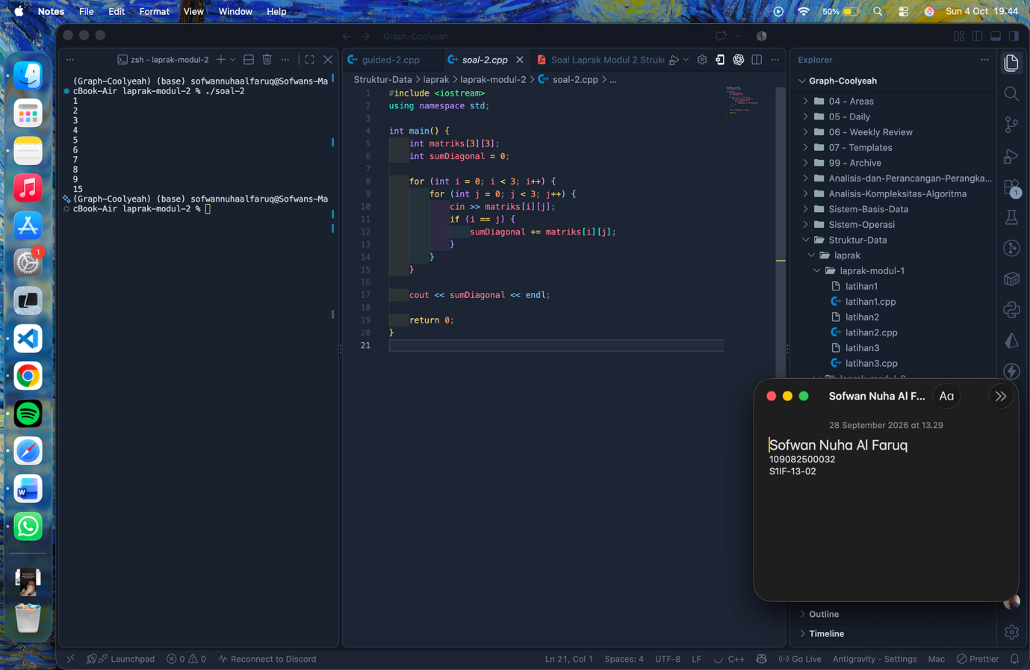
Deskripsi Program
Program ini merupakan program sederhana yang bertujuan menghitung jumlah elemen diagonal utama dari sebuah matriks berukuran 3 × 3 yang nilainya dimasukkan oleh pengguna. Program diawali dengan #include <iostream>yang menyediakan fungsi input dan output standar seperti cin, cout, dan endl, serta using namespace std; agar fungsi tersebut dapat digunakan tanpa awalan std::. Di dalam fungsi main(), dideklarasikan array dua dimensi matriks[3][3] untuk menyimpan sembilan bilangan bulat dan variabel sumDiagonal yang diinisialisasi dengan 0 sebagai penampung hasil penjumlahan. Dua perulangan for bersarang digunakan untuk menelusuri matriks, dengan variabel i sebagai indeks baris dan j sebagai indeks kolom. Pada setiap putaran, program membaca satu nilai dari pengguna menggunakan cin dan menyimpannya ke matriks[i][j].

Di dalam perulangan tersebut, struktur if (i == j) digunakan untuk memeriksa apakah elemen yang sedang dibaca berada pada diagonal utama, yaitu elemen dengan indeks baris sama dengan indeks kolom: [0][0], [1][1], dan [2][2]. Jika kondisi terpenuhi, nilai elemen tersebut ditambahkan ke sumDiagonal, sedangkan elemen lainnya hanya disimpan tanpa dijumlahkan. Setelah seluruh sembilan nilai terbaca, program menampilkan hasil penjumlahan dengan cout, lalu diakhiri dengan return 0; yang menandakan eksekusi selesai tanpa kesalahan. Sebagai contoh, jika pengguna memasukkan nilai 1 2 3, 4 5 6, dan 7 8 9, maka diagonal utamanya adalah 1, 5, dan 9 sehingga keluaran program adalah 15. Melalui program ini dapat disimpulkan bahwa perulangan bersarang dapat digunakan untuk menelusuri array dua dimensi, dan elemen diagonal utama dapat dikenali dari kesamaan indeks baris dan kolomnya.

- Soal 3
Source Code
#include <iostream>
#include <string>
using namespace std;

int hitungKemunculanKarakter(const string &kata, char target) {
int jumlah = 0;
for (char c : kata) {
if (c == target) {
jumlah++;
}
}
return jumlah;
}

int main() {
string kata;
char target;

cin >> kata;
cin >> target;

cout << hitungKemunculanKarakter(kata, target) << endl;

return 0;
}

Screenshoot program

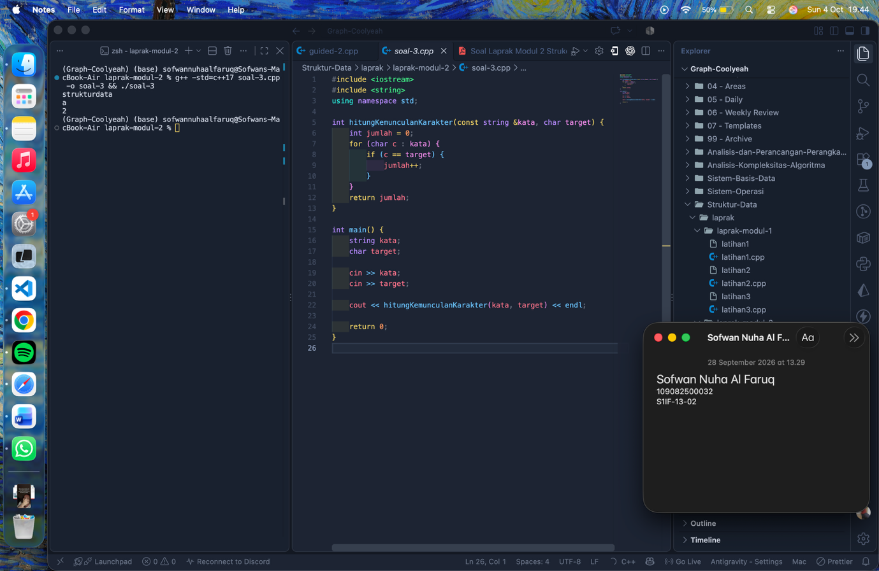

Deskripsi Program
Program ini merupakan program sederhana yang bertujuan menghitung berapa kali sebuah karakter tertentu muncul di dalam sebuah kata yang dimasukkan pengguna. Program diawali dengan #include <iostream> yang menyediakan fungsi input dan output standar seperti cin, cout, dan endl, serta #include <string> yang menyediakan tipe data string untuk menyimpan teks. Baris using namespace std; digunakan agar fungsi dan tipe tersebut dapat dipakai tanpa awalan std::. Fungsi hitungKemunculanKarakter(const string &kata, char target) menerima dua parameter, yaitu kata yang diperiksa dan karakter yang dicari. Parameter kata dilewatkan secara referensi dengan const, sehingga string tidak disalin ke dalam fungsi dan isinya tidak dapat diubah, yang membuat proses lebih efisien dan aman. Di dalam fungsi, variabel jumlah diinisialisasi dengan 0, lalu perulangan range-based for (for (char c : kata)) menelusuri setiap karakter pada kata satu per satu. Jika karakter c sama dengan target, nilai jumlah bertambah satu, dan setelah seluruh karakter diperiksa, hasilnya dikembalikan menggunakan return.

Pada fungsi main(), dideklarasikan variabel kata bertipe string dan target bertipe char, kemudian program membaca keduanya dari pengguna menggunakan cin. Program lalu memanggil fungsi hitungKemunculanKarakter(kata, target) dan langsung menampilkan hasilnya dengan cout, lalu diakhiri dengan return 0; yang menandakan eksekusi selesai tanpa kesalahan. Sebagai contoh, jika pengguna memasukkan kata "informatika" dan karakter 'a', maka keluaran program adalah 2 karena huruf 'a' muncul dua kali. Perlu diperhatikan bahwa cin >> kata hanya membaca satu kata tanpa spasi, dan pencarian bersifat case sensitive, sehingga huruf kapital dan huruf kecil dianggap berbeda. Melalui program ini dapat disimpulkan bahwa fungsi dapat digunakan untuk memisahkan proses penghitungan dari program utama, dan string dapat ditelusuri karakter demi karakter menggunakan perulangan.

- Soal 4
Source Code
#include <iostream>
using namespace std;

// Prosedur menukar nilai dua variabel dan mengalikan hasilnya dengan 10 menggunakan Pass by Reference
void tukarDanKalikan(int &a, int &b) {
int temp = a;
a = b * 10;
b = temp * 10;
}

int main() {
int x, y;
cin >> x >> y;

tukarDanKalikan(x, y);

cout << "x = " << x << ", y = " << y << endl;

return 0;
}

Screenshoot program

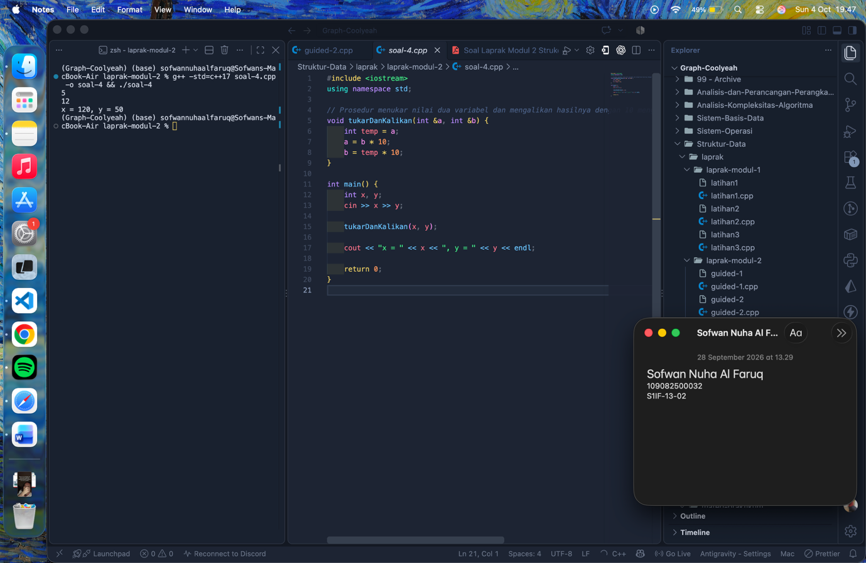
Deskripsi Program
Program ini merupakan program sederhana yang bertujuan menukar nilai dua variabel sekaligus mengalikan hasil penukarannya dengan 10 menggunakan metode pass by reference. Program diawali dengan #include <iostream> yang menyediakan fungsi input dan output standar seperti cin, cout, dan endl, serta using namespace std; agar fungsi tersebut dapat digunakan tanpa awalan std::. Prosedur tukarDanKalikan(int &a, int &b) bertipe void sehingga tidak mengembalikan nilai, dan menerima dua parameter berupa referensi, yaitu nama lain (alias) dari variabel asli, sehingga perubahan di dalam prosedur langsung berlaku pada variabel yang dikirim dari main(). Di dalam prosedur, nilai a disimpan terlebih dahulu ke variabel sementara temp agar tidak hilang saat a diubah. Kemudian a diisi dengan b * 10 dan b diisi dengan temp * 10, sehingga kedua nilai tertukar dan masing-masing sudah dikalikan 10.

Pada fungsi main(), dideklarasikan variabel x dan y, lalu program membaca nilai keduanya dari pengguna menggunakan cin. Program kemudian memanggil tukarDanKalikan(x, y) dan menampilkan hasilnya dengan cout dalam format "x = ..., y = ...", lalu diakhiri dengan return 0; yang menandakan eksekusi selesai tanpa kesalahan. Sebagai contoh, jika pengguna memasukkan x = 3 dan y = 5, maka x menjadi 5 × 10 = 50 dan y menjadi 3 × 10 = 30, sehingga keluarannya adalah "x = 50, y = 30". Melalui program ini dapat disimpulkan bahwa pass by reference memungkinkan prosedur mengubah nilai variabel asli secara langsung tanpa operator pointer, sehingga satu prosedur dapat memodifikasi lebih dari satu variabel sekaligus tanpa perlu mengembalikan nilai.

